Resultados

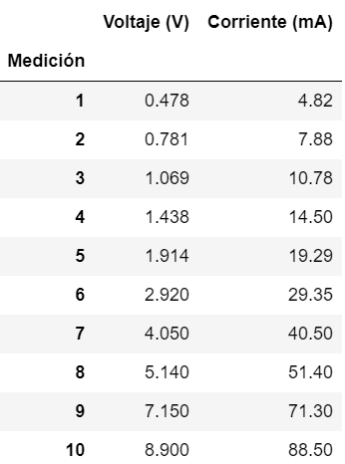

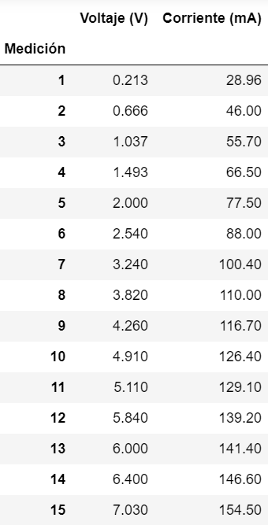

La ampolleta empieza a brillar más fuerte en la medición n°6.

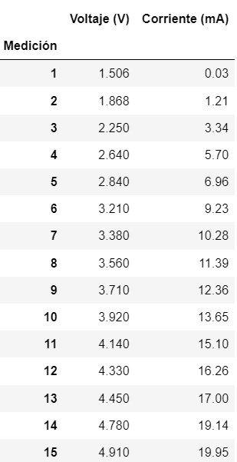

Análisis

**Resistencia**

Se grafican los puntos y se busca la mejor aproximación lineal (con error cuadrático) a los datos.

Como se aprecia, hay una fuerte dependencia lineal entre el voltaje entregado por la fuente de poder y la corriente resultante, por lo que se puede inferir que la resistencia es óhmica. Cuantificativa mente, el error de esta aproximación lineal es en promedio 0.296 [], dando un error relativo promedio de ___. La mejor aproximación lineal resulta ser ____, entregando una pendiente de ___ o cambiando las unidades de medida: __. Este valor presenta un error porcentual relativo de ___ con respecto al valor de resistencia entregado por fabricante.

**Ampolleta**

Como se vio en los resultados, podemos distinguir que la medición en la que la ampolleta empieza a brillar más fuerte es la medición número 6. Por esta razón, se separan los datos en 2 grupos: mediciones 1-5 y mediciones 6-11. Ya separados estos grupos, buscamos la mejor aproximación lineal en cada uno de estos tramos:

Nuevamente, hay una gran dependencia lineal. El error cuadrático promedio de ambos tramos es ___, que traducido a error cuadrático promedio relativo entrega ___. Dado que los datos no siguen globalmente una dependencia lineal, se puede descartar que la ampolleta sea óhmica. Es más, al comparar la pendiente en el primer tramo, es menor que en el segundo tramo. Esto implica que la resistencia en el primer tramo (__) es menor que en el segundo (___). Esto se puede explicar ya que el filamento de la ampolleta (hecho de tungsteno) se calienta al aumentar la diferencia de potencial de la fuente, lo que genera un aumento en la resistividad de este.

**Diodo Led**

Nuevamente se puede verificar que la aproximación lineal no es buena a nivel de datos globales. Por esta razón se separan los datos en 3 tramos: mediciones 1 a 2, mediciones 3 a 5 y mediciones 6 a 10.

Esta aproximación entrega un error cuadrático relativo promedio de ___. Además, es posible comprobar que las pendientes (resistencias) van disminuyendo con el voltaje, implicando que el material no es óhmico. Esto